imię nazwisko:
imię nazwisko:
UWAGA: wszystkie wpisy wykonać kolorem czerwonym

Ćwiczenie 13

Tranzystor bipolarny (BJT)

Cel
Tranzystor bipolarny – wzmacniacz prądu
- Tranzystor jako przełącznik – wykorzystanie obszaru odcięcia oraz nasycenia.
- Tranzystor pracujący w układzie wzmacniacza napięciowego.
- Zniekształcenia sygnału, położenie punktu pracy na prostej obciążenia.

Lista elementów
Tranzystor 2N3904; rezystory 1 kΩ, 4.7 kΩ, 10 kΩ, 100 kΩ, 470 kΩ; kondensator 10 µF i 100 nF, potencjometr wieloobrotowy 10 kΩ

A. Tranzystor jako przełącznik sterowany prądowo
- Na makiecie ELVIS II+ zestaw układ przedstawiony na Rys. 1. Użyj czerwonej diody LED, na podstawie jej charakterystyki dobierz rezystor Rc dla prądu 5 mA i napięcia zasilania 12 V. Rb = 10 kΩ.
- Przy zamkniętym włączniku S1 zmierz napięcie na Rb i Rc oraz U_{BE} i U_{CE}, oblicz prąd bazy I_{B} oraz kolektora I_{C}, wyniki zanotuj w Tab. 1. Powtórz pomiary dla Rb = 100 kΩ oraz 470 kΩ.
- Czy dla każdej wartości Rb należy spodziewać się świecenia diody LED?
- Znając wzmocnienie prądowe tranzystora (β) oraz Rc oszacuj maksymalną wartość Rb, dla której prąd diody nadal będzie wynosić 5 mA. Rbmax = ……………..
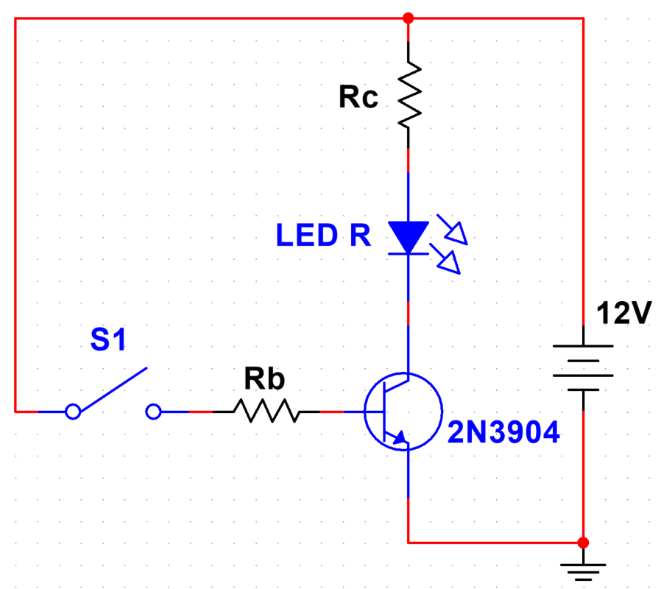
Rysunek 1. Układ pomiarowy do testowania tranzystora pracującego jako przełącznik prądowy.
Tabela 1. Tranzystor jako przełącznik prądowy.
 | Rb
 | 10 kΩ | 100 kΩ | 470 kΩ
 | S1 on
Rd [kΩ]
U_{Rd} [V]
U_{Rb} [V]
I_{C} [mA] **
I_{B} [mA] **
wzm. β (I_{C}/I_{B})
U_{BE} [V]
U_{CE} [V]
świecenie LED*
*tak/nie
** obliczone z prawa Ohma

B. Tranzystor jako wzmacniacz napięciowy
- Zmontuj układ z Rys. 2. Potencjometrem Pot ustaw prąd bazy tak, aby U_{CE} było równe ok. połowie nap. zasilania. Ustaw sygnał sinusoidalny na FGEN, częstotliwość około 100 Hz, Offset = 0 V, podłącz do wejścia Uin.
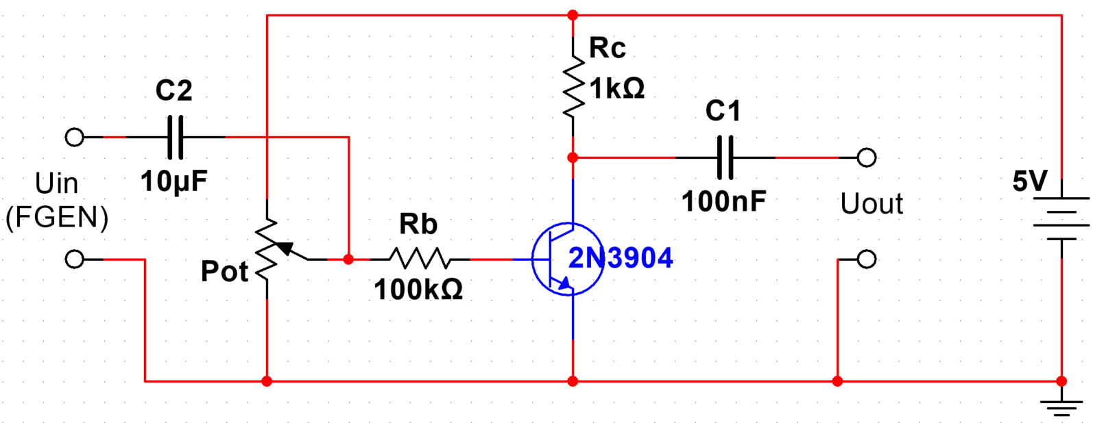
Rysunek 2. Schemat układu wzmacniacza tranzystorowego
- Używając oscyloskopu zmierz amplitudę (Vpp) sygnału wejściowego Uin oraz wyjściowego Uout, wyniki zapisz w Tab. 2. Oscyloskop synchronizuj nap. wejściowym; dobierz odpowiednio podstawę czasu oraz czułości na obu kanałach do obserwowanych sygnałów. Oblicz stosunek amplitudy napięcia wejściowego do wyjściowego, czyli wzmocnienie napięciowe badanego wzmacniacza tranzystorowego, dla trzech różnych amplitud sygnału wej.: 0.1, 0.2 i 0.3 Vpp oraz trzech podanych w Tab. 2. wartości rezystancji Rc.
- Oblicz konduktancję użytych rezystorów Rc. Wyniki zapisz w Tab. 2.

Tabela 2. Wyznaczanie wzmocnienia napięciowego układu wzm. tranzystorowego
U_{in} [V] | Rc = 1 kΩ |  | Rc = 4.7 kΩ |  | Rc = 10 kΩ
U_{in} [V] | Gc = …….. mS |  | Gc = ….. mS |  | Gc = ……. mS
U_{in} [V] | U_{out} [V] | U_{out} / U_{in} | U_{out} [V] | U_{out} / U_{in} | U_{out} [V] | U_{out} / U_{in}

- Jaka jest faza sygnału nap. wyj. w stosunku do nap. wejściowego? Uwzględniając tę właściwość odpowiednio nazwij ten układ: jest to wzmacniacz napięciowy ……..…….
- Skreśl nieprawdziwe: wzmocnienie układu rośnie ze wzrostem: rezystancji Rc / konduktancji Gc.
- Czy można zastosować dowolnie dużą wartość Rc aby otrzymać dowolnie duże wzmocnienie napięciowe układu? Jakie pojawia się w takim przypadku ograniczenie?

C. Zniekształcenia sygnału
- W powyższym układzie zastosuj rezystor Rc = 4.7 kΩ, ustaw Pot tak aby ponownie U_{CE} było połową nap. zasilania. Ustaw amplitudę FGEN na 0.2 Vpp. Oscyloskop synchronizuj nap. wejściowym; dobierz odpowiednio podstawę czasu oraz czułości na obu kanałach do obserwowanych sygnałów. Zmieniając położenie Pot obserwuj na oscyloskopie napięcie wyjściowe.
- Jakie zmiany sygnału (jego kształtu) obserwujesz zbliżając się do dwóch skrajnych położeń potencjometru? Używając pojęcia obszaru pracy tranzystora podaj przyczynę obserwowanych zniekształceń sygnału wyjściowego. Wklej zrzuty ekranu dla wszystkich przypadków z odpowiednio przypisanym obszarem pracy w jaki tranzystor wchodzi na podstawie obserwowanego kształtu sygnału wyjściowego.

Dla chętnych
- Porównaj napięcie U_{CE} z napięciem wyjściowym (Uout), jakie składowe obserwujesz w tych sygnałach? W jakim celu zastosowany jest kondensator wyjściowy C1?
- Jaki jest cel użycia kondensatora wejściowego C2?

